Министерство науки и высшего образования Российской Федерации

Федеральное государственное автономное образовательное учреждение

высшего образования

**«Пермский национальный** **исследовательский политехнический университет»**

Электротехнический факультет

Кафедра «Информационные технологии и автоматизированные системы»

направление подготовки: 09.03.01 – «Информатика, вычислительная техника»

**О Т Ч Е Т**

**по лабораторной работе №4 на тему:  
 «Теория автоматов**

Выполнил студент гр. ИВТ-23-1б

Пискунов Дмитрий Александрович

(Фамилия, Имя, Отчество)

(подпись)

Проверил:

ст. преп. каф. ИТАС

Рустамханова Гульшат Ильдаровна

(должность, Ф.И.О руководителя от кафедры)

(оценка) (подпись)

(дата)

Пермь 2024

**Цель работы**

Синтезировать автомат, распознающий заданный язык. Написать программу-анализатор, которая определяет, принадлежит ли слово заданному языку.

**Анализ задачи**

Формальное выражение задачи выглядит так:

^( (b|c|d) | (a (b|c|d)))*(a)?$

Диаграмма Мура:

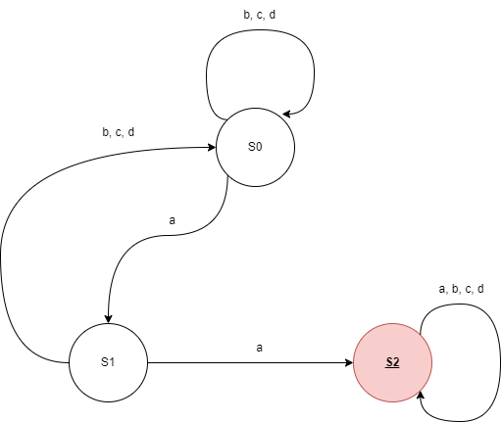

**Зациклить S2**

|  |  |  |  |
| --- | --- | --- | --- |
| Текущее сост. | Входной симв. | Новое сост. | Комментарий |
| S0 | ‘a’ | S1 | Первый ’a’ |
| S0 | ‘b’, ‘c’, ‘d’ | S0 | Игнорируем |
| S1 | ‘a’ | S2 | Найдено ‘aa’ |
| S1 | ‘b’, ‘c’, ‘d’ | S0 | Сброс |
| S2 | - | S2 | Слово отвергнуто |

Таблица переходов:

**Описание программы**

Эта программа реализует детерминированный конечный автомат (DFA), который проверяет, принадлежит ли введённое слово языку, **не содержащему два подряд идущих символа 'a'**. Если слово содержит 'aa'`, программа отвергает его, иначе — допускает.

**Основные компоненты программы**

**1. Функция check_language(const string& word)**

* Назначение: проверяет, содержит ли слово два подряд идущих символа **'a'**.
* Алгоритм: использует три состояния автомата:
  + S0 (state = 0): Начальное состояние. Ждёт первое **'a'**.
  + S1 (state = 1): после первого **'a'**. Если следующий символ тоже **'a'**, переходит в S2.
  + S2 (state = 2): Состояние, сигнализирующее о наличии **'aa'**. Если автомат достигает этого состояния, слово отвергается.
* Логика переходов:

|  |  |  |  |
| --- | --- | --- | --- |
| Текущее сост. | Входной симв. | Новое сост. | Комментарий |
| S0 | ‘a’ | S1 | Первый ’a’ |
| S0 | ‘b’, ‘c’, ‘d’ | S0 | Игнорируем |
| S1 | ‘a’ | S2 | Найдено ‘aa’ |
| S1 | ‘b’, ‘c’, ‘d’ | S0 | Сброс |
| S2 | - | - | Слово отвергнуто |

* Результат:
  + **true** — слово не содержит **'aa'** → допускается.
  + **false** — слово содержит **'aa'** → отвергается.

**2. Функция main()**

* Назначение: получает слово от пользователя, вызывает **check_language()** и выводит результат.
* Ввод: Слово, введённое пользователем.
* Вывод:
  + **"yes"** — если слово не содержит **'aa'**.
  + **"no"** — если слово содержит **'aa'**.

**Примеры работы программы**

|  |  |  |
| --- | --- | --- |
| Ввод | Результат | Объяснение |
| ‘a’ | Yes | Один ‘a’ |
| ‘aa’ | No | Два ‘a’ подряд |
| ‘aba’ | Yes | ‘a’ не подряд |
| ‘baab’ | No | Два ‘a’ подряд |
| ‘abba’ | yes | ‘a’не подряд |











**Программа**

